Bäckerei in Ho/Ghana
Chance für Jugendliche
Noch immer ist die Jugendarbeitslosigkeit eines der größten Probleme in Ghana. Viele junge Menschen haben trotz einer guten Schulausbildung wenig Aussicht auf eine Arbeitsstelle.
Die Jugendlichen in der E.P.Church-Gemeinde in Ho-Fiave kennen das Problem gut. Sie haben jedoch nicht resigniert, sondern wollten selbst die Initiative ergreifen, um ihre Situation zu verbessern. Auf den Märkten von Ho herrscht eine große Nachfrage nach Brot, Keksen und anderen Backwaren. Daher entstand die Idee, ein Bäckerei-Projekt zu starten. Die Gemeinde sagte zu, einen Raum zur Verfügung zu stellen. Mit der Unterstützung von Spenden wollten die Jugendlichen Workshops besuchen, um sich das nötige Wissen über Projektabwicklung und Buchhaltung anzueignen. Außerdem sollte ein Gasofen angeschafft werden.
NM-Projektreferent Wolfgang Blum war Anfang dieses Jahres in Ho-Fiave, um sich das Projekt anzusehen. Zwölf Jugendliche und junge Erwachsene, die auch im kirchlichen Jugendverband Christian Youth Builders aktiv sind, treffen sich jede Woche montags, donnerstags und samstags, um zu backen. Der kleine Schuppen, den die Gemeinde dafür frei gemacht hat, wurde entsprechend renoviert. Ein eigenes Bankkonto ist eingerichtet. Die Gruppe verkauft die Backwaren, vor allem Brot, Chips und Fleischpasteten, bisher auf dem Markt. Aber es ist auch geplant, in Zukunft gezielt von Tür zu Tür zu gehen und die Produkte anzubieten. Wenn die Nachfrage weiterhin da ist, möchten die Jugendlichen ihre Gruppe etwas vergrößern, um weiteren jungen Erwachsenen die Möglichkeit zu geben, Geld zu verdienen. „Außerdem soll ein Teil des Gewinns auch der Unterstützung von Armen der Gemeinde dienen“, berichtet Wolfgang Blum.
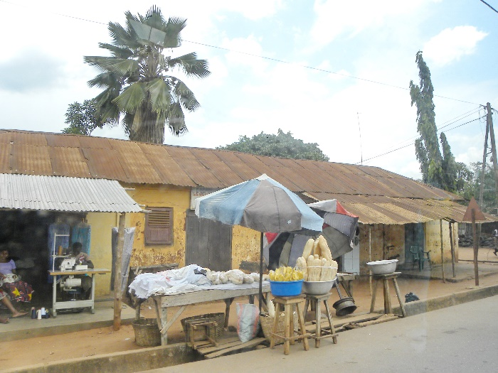
Brote und Backwaren werden auf dem Markt und am Straßenrand verkauft.
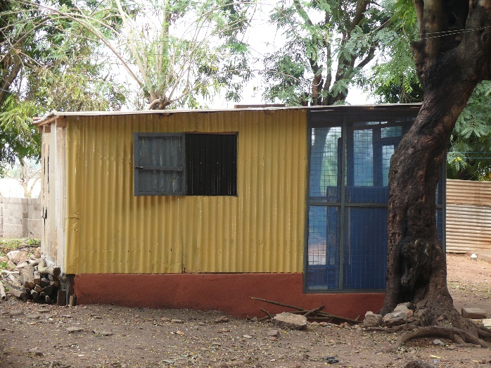
Ein kleiner Schuppen der Gemeinde ist für das Bäckerei-Projekt renoviert worden.

